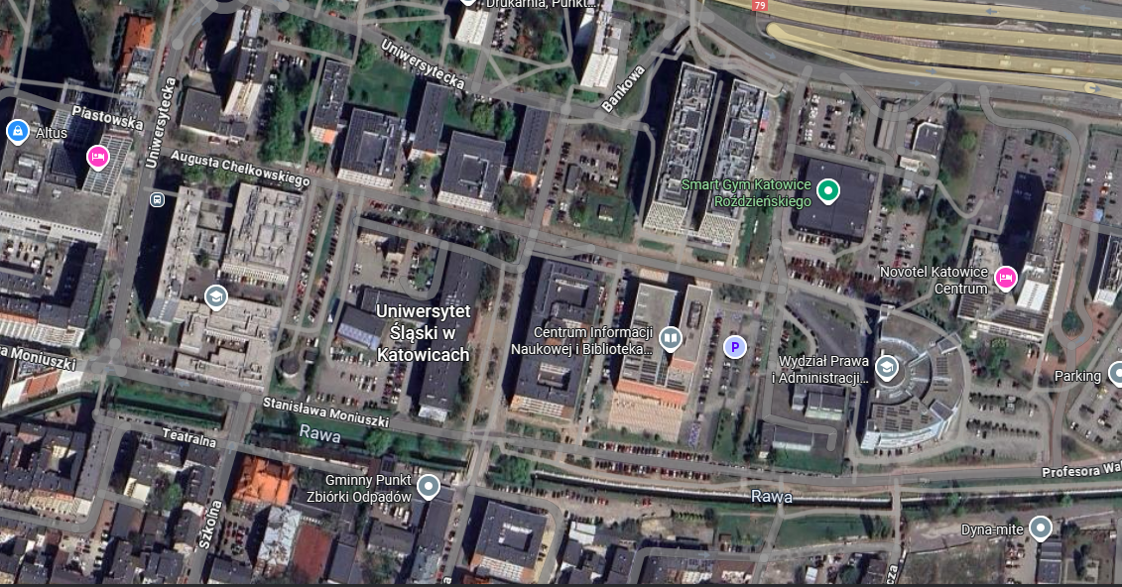

Lokalizacja szlabanów wjazdowych i wyjazdowych. W tych punktach występują zapory podwójne umożliwiające zarówno wjazd i wyjazd z zastrzeżeniem lokalizacji na drodze łączącej ul. Roździeńskiego z Wydziałem Prawa i Administracji , która to zostanie czasowo zamknięta w trakcie inwestycji budowy CBB oraz parkingu wielopoziomowego.(bramka w tej lokalizacji będzie czynna tylko do czasu rozpoczęcia prac inwestycyjnych skutkujących zamknięciem przejazdu w relacji od Wydziału Prawa i Administracji do ul.Roździeńskiego)
Wjazd na parking Wydział Przyrodniczy Bankowa 9 ( opcjonalnie zgodnie z zapisami OPZ)

